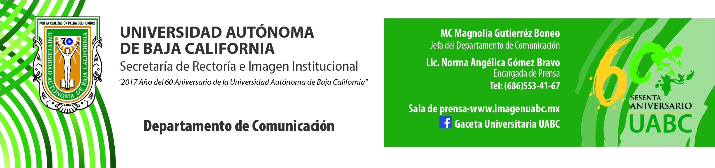
BOLETÍN 009/2018-1
Campus Mexicali da la bienvenida a nuevos Cimarrones

- En todo el Estado son 10,400 alumnos de nuevo ingreso para el semestre 2018-1.

Mexicali, B.C., miércoles 24 de enero de 2018.- El Rector de la Universidad Autónoma de Baja California (UABC), doctor Juan Manuel Ocegueda Hernández, dio la bienvenida a los 3656 alumnos de nuevo ingreso del Campus Mexicali del semestre escolar 2018-1 en una ceremonia en la que también se recibió a los alumnos de intercambio nacional e internacional.

En todo el Estado son 10,400 alumnos de nuevo ingreso para este mismo ciclo escolar, correspondiendo 4,823 al Campus Tijuana y 1,921 al Campus Ensenada.

El doctor Ocegueda Hernández les señaló que están iniciando una de las etapas más importantes de sus vidas, que es su formación universitaria, la cual conlleva muchas oportunidades, así como el reto de culminarla para ser profesionistas exitosos que retribuyan a la sociedad las aportaciones que esta realiza para contribuir a la educación superior.

Destacó que al contar con profesionistas responsables y éticos, México podrá desarrollarse y convertirse en un país con mayores oportunidades para sus habitantes, que les permita una mejor calidad de vida e igualdad social. “Es por eso que esta Universidad ha hecho un esfuerzo extraordinario en la última década para ampliar la matrícula y los espacios educativos para todos ustedes” expuso el Rector y manifestó que en el 2002 se contaba con 25 mil estudiantes y actualmente son más de 65 mil.

También felicitó a los jóvenes por lograr un espacio en esta Universidad para realizar sus estudios profesionales, ya que de los 32 mil aspirantes del ciclo escolar 2017-2 y 2018-1, pudieron ser admitidos siete de cada diez según espacios disponibles y recursos económicos. “Ustedes se lo ganaron gracias a su trabajo, esfuerzo, perseverancia y que han sido buenos estudiantes”.

La parte emotiva de la ceremonia fue cuando los estudiantes vistieron la camiseta de la UABC, como símbolo de pertenencia a la Máxima Casa de Estudios. “Cada uno de ustedes forma parte de esta gran comunidad Cimarrona, bienvenidos pues todos a la Universidad Autónoma de Baja California, desde hoy, su Alma Máter”, concluyó el Rector.

El doctor Miguel Ángel Mendoza González, Secretario de Educación y Bienestar Social, asistió en representación del Gobernador del Estado, licenciado Francisco Arturo Vega de Lamadrid, quien también felicitó a los nuevos Cimarrones por lograr ingresar a la UABC, que de acuerdo con la más reciente evaluación internacional, fue una de las 11 universidades mexicanas en ingresar al ranking internacional junto a otras instituciones de educación superior en el mundo.

“Sin duda el prestigio de la UABC se basa en una labor educativa de más de seis décadas, en la calidad de sus profesionistas, en la pertinencia de sus investigaciones, pero sobre todo, en el reconocimiento de la sociedad de Baja California”, expresó el doctor Mendoza González.

También asistió a la ceremonia el Vicerrector del Campus Mexicali, doctor Ángel Norzagaray Norzagaray, quien solicitó a los jóvenes aprovechar cada uno de los servicios que les ofrece la UABC como una gran red de bibliotecas, sistema de tutorías, actividades culturales, artísticas y deportivas, así como un amplio programa de becas, entre otros.

En la ceremonia se contó con la presencia del doctor Edgar Ismael Alarcón Meza, Coordinador General de Servicios Estudiantiles y Gestión Escolar; doctora Armandina Serna Rodríguez, Coordinadora General de Formación Básica, así como directores y subdirectores de las 19 unidades académicas que conforman el Campus Mexicali.

